|  |
| --- |
| **开原市上肥镇挠贝村建筑用闪长岩集中开采区（建筑用闪长岩矿）矿产资源开发利用方案**  **审查意见书**  **铁自事评（开）字[2025]006号**  铁岭市自然资源事务服务中心  二○二五年二月十四日 |

方案编写单位：辽宁省第九地质大队有限责任公司

方案编写人：滕耐棕 马永伟

编写日期：二〇二五年一月

方案审查单位：铁岭市自然资源事务服务中心

主审专家：李士明

汇审专家：王卫东 周旭

审查方式：函 审

初审日期：2025年1月24日

复审日期：2025年2月9日

**开原市上肥镇挠贝村建筑用闪长岩集中开采区（建筑用闪长岩矿）矿产资源开发利用方案审查意见书**

根据国土资源部《矿产资源开采管理办法》、《矿产资源开发利用方案编写内容要求》、《<矿产资源开发利用方案>审查大纲》的要求，采取函审的方式，铁岭市自然资源事务服务中心于2025年1月24日，组织专家对《开原市上肥镇挠贝村建筑用闪长岩集中开采区（建筑用闪长岩矿）矿产资源开发利用方案》进行评审，在汇总各位专家意见后，经过编制单位修改，专家提出审查意见如下：

1. **基本情况**

开原市上肥镇挠贝村建筑用闪长岩集中开采区位于辽宁省开原市上肥镇挠贝村东北部，西北距开原市政府直线距离约45.50km；行政区划隶属于开原市上肥镇挠贝村所辖；矿区东南距离上肥镇政府直线距离9.10km，西南距最近居民点直线距离1.10km，西南距饶河—盖州国道（G229）2.00km，东北距小—小线（S304）直线距离约6.90km，矿区与国道（G229）之间有村级柏油路和水泥路相连，交通比较方便。（详见交通位置图）。

矿区中心地理坐标如下（CGS2000）:

东经：124°29′03.61″～124°29′10．58″，北纬：42°23′46.22″～42°23′54.00″。

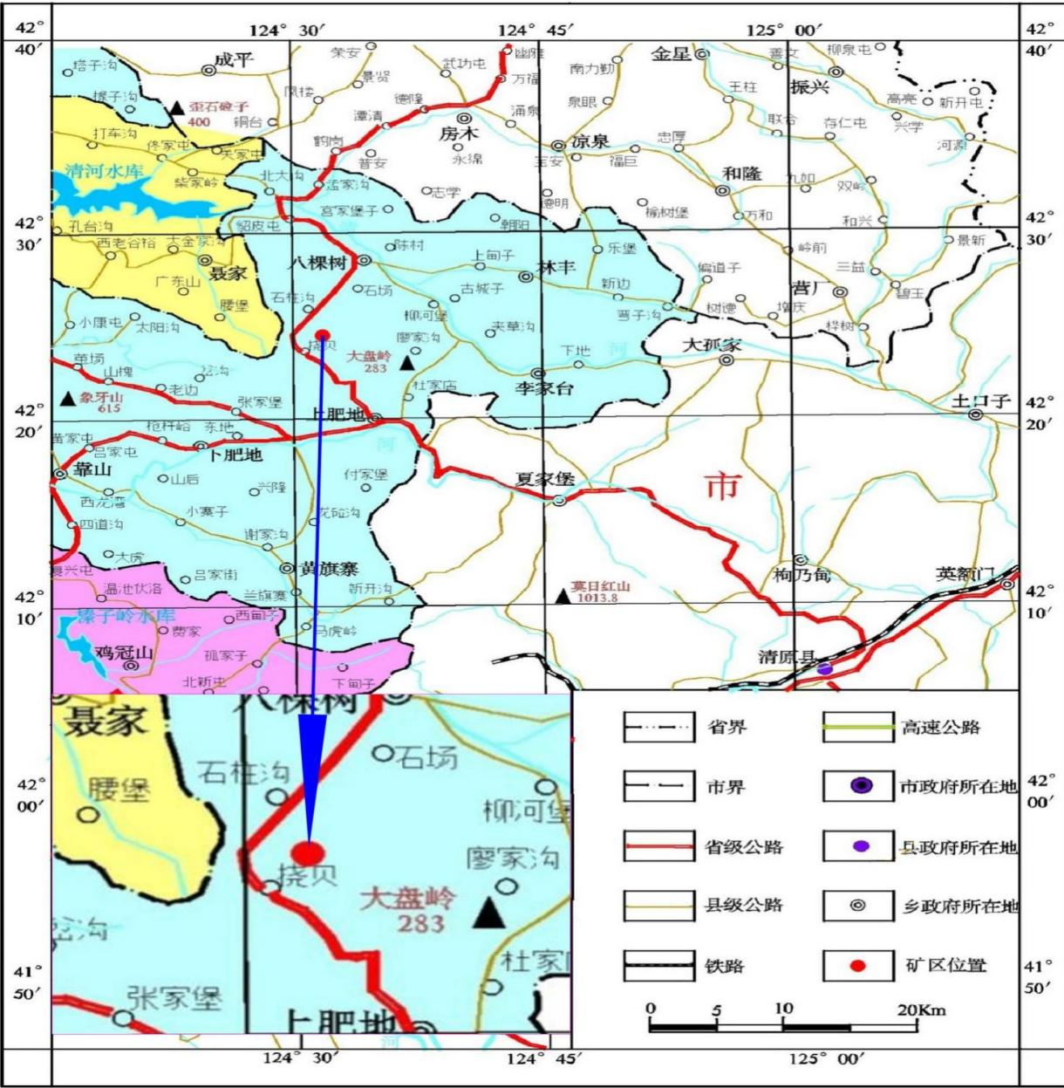

**交通位置图**

2024年12月1日，辽宁省地质矿产局铁岭工程勘察院有限责任公司提交了《开原市上肥镇挠贝村建筑用闪长岩集中开采区地质详查报告》，截止到2024年9月30日，共获得（控制+推断）建筑用闪长岩资源量总计为112.70万m3。其中控制资源量33.80万m3占总资源量的30.00%，推断资源量78.90万m3，占总资源量的70.00%。（开自然资储备字〔2025〕001号）。

矿区资源量估算标高为+457.00m至+335.00m，因矿区范围限制（340m以下设计损失，待将来平面扩界后继续深部开采）及为避免露天采场的端帮角过大等，会损失矿量为31.505万m3。

本次方案设计利用资源量为112.70-31.505=81.195万m3，占矿区资源量112.70万m3的72.05%。

该石场拟露天开采，采矿工艺为露天分阶段开采，公路开拓运输方案，中深孔爆破，挖掘机装岩，自卸车运输。生产规模20万m3/a,服务年限为4年，回采率98%，年销售收入700万元，年利税额380万元，税后利润274.128万元。主要编制目的是为开原市局办理采矿权出让提供技术资料依据。

1. **关于设计单位资格的审查**

方案编制单位是辽宁省第九地质大队有限责任公司。根据《国务院关于第一批清理规范89项国务院部门行政审批中介服务事项的决定》国发[2015]58号文件第13项规定精神：“申请人可按要求自行编制矿产资源开发利用方案，也可委托有关机构编制，审批部门不得以任何形式要求申请人必须委托特定中介机构提供服务；保留审批部门现有的矿产资源开发利用方案技术评估、评审。”因此，不对设计单位资质做硬性规定。

1. **关于方案设计依据的审查**

2024年12月1日，辽宁省地质矿产局铁岭工程勘察院有限责任公司提交了《开原市上肥镇挠贝村建筑用闪长岩集中开采区地质详查报告》，截止到2024年9月30日，共获得（控制+推断）建筑用闪长岩资源量总计为112.70万m3。其中控制资源量33.80万m3占总资源量的30.00%，推断资源量78.90万m3，占总资源量的70.00%。（开自然资储备字〔2025〕001号）。可以作为编制开发利用方案的设计依据。

1. **审查意见**
2. 方案文字叙述通顺简洁，附件、附图齐全；
3. 选用露天开拓方式科学合理，采矿方法选择得当，符合规范要求；
4. 设计参数选择合理，各种计算准确无误；
5. 审查中专家提出文字错误、附图、附件不全等问题都进行了修改和补充。
6. **审查结论**

经审查，该方案基本符合设计要求，专家予以通过。

附件：专家组名单。

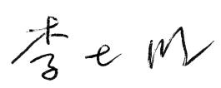

专家组组长：

二O二五年二月十三日

**开原市上肥镇挠贝村建筑用闪长岩集中开采区（建筑用闪长岩矿）**

**矿产资源开发利用方案评审专家名单**

|  |  |  |  |  |
| --- | --- | --- | --- | --- |
| 专家 | 姓 名 | 单 位 | 职称（专业） | 签 字 |
| 组长 | 李士明 | 市自然资源事务服务中心 | 高工(采矿) | 李士明 |
| 组员 | 王卫东 | 辽宁地矿建设集团有限公司 | 教高(水工环) | 微信图片_20240118232042 |
| 组员 | 周 旭 | 东煤地质一0一队有限责任公司 | 高工（地质） |  |